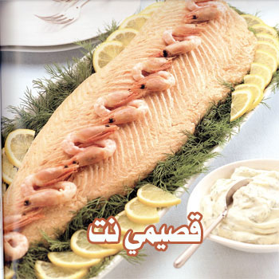

المقادير
سمكة هامور مخلية
4/1 كيلو جمبري صغير
كوب طحينة
بصلة مفرومة كبيرة
ملعقة ثوم مطحون
بهارات «ملح - كمون - كزبرة - فلفل أسود
5 حبات ليمون معصور
5 ملاعق زيت
ملعقة خل أسود

الطريقة
اخلي السمك من الشوك جيدا
في وعاء ضعي الطحينة والبهارات والليمون
اضيفي الثوم والخل والبصل مع الطحينة وقلبي جيدا
ضعي السمكة في الصينية ورصي عليها حبات الجمبري
صبي الطحينة على السمك جيدا حتى تغطي جميع السمكة مع الجمبري
ضعي ملاعق الزيت على وجه السمكة
ضعي السمكة في الفرن واتركيها حتى تنضج
وبالهناء والعافية

اللعة الاندونيسية
IKAN HAMOR DENGAN UDANG DI OVEN

BAHAN:
- 1 ikan hamor tidak ada tulangnya.
- 1/ 4 kilo udang kecil.
- 1 gelas tahena.
- 1 buah bawang mirah besar di halusi.
- 1 sendok bawang puih halus.
bumbu, kammun, ketumbar merica hitam,
- 5 buah lemon di ambil airnya.
- 5 sendok minyak.
- 1 sendok cuka hiram.
CARA MEMBUAT:
1- di amobil ikan dari tulangnya.
2- di baskom di simpan tahena sama bumbu lemon.
3- di simpan bawang putih cuka bawang mirah dengan tahena di aduk sampai merata.
4- di simpan ikan di loyang di taburi satu- persatu udang.
5- di siram tahena di ikan sampai menutupi ikan dengan udang.
6- di simpan 1 sendok minyak di atas ikan.
7- di simpan ikan di oven di simpan sampai masak

